- OBJETIVO.

El Manual de seguridad de Transportes Camiones y Camiones LTDA. (TC&C), tiene por objeto describir los procesos documentados en el Sistema de Gestión en Control y Seguridad de la Organización aplicados a los requisitos de la Norma BASC V3:4-2012, y al Sistema Integral para la Prevención y Control del Lavado de Activos y Financiación del Terrorismo (SIPLAFT).

Este Manual describe el Sistema de Gestión en Control y Seguridad de la Organización que le permite asegurar el cumplimiento de las normas establecidas para la cadena de suministro; en el Sistema se han involucrado a las partes interesadas en el buen desempeño y desarrollo del Sistema de Gestión en Control y Seguridad de la Organización para el Transporte Terrestre de Mercancía.

La Organización ha enfocado sus procesos a la eficiencia y a la implementación de mejoras continua de sus actividades, buscando el desarrollo sostenible de la misma a través de la eficacia del Sistema de Gestión en Control y Seguridad descrito en este Manual.

- ALCANCE

Este Manual es para todos los procesos de TC&C Ltda., aplicado al Sistema Integral para la Prevención y Control del Lavado de Activos y Financiación del Terrorismo (SIPLAFT) y Normas BASC V3: 4-2012.

- PRESENTACIÓN DE LA EMPRESA

TRANSPORTES CAMIONES & CAMIONES LTDA., es una empresa de transporte de carga terrestre a nivel nacional con una estructura organizacional que ofrece condiciones íntegras y específicas para satisfacer las necesidades de nuestros clientes.

Contamos con todos los documentos de ley; exigidos por el Ministerio de transporte, según resolución Nº 0087,0095 y Nit: 805–027.046-6 expedido por la Cámara de Comercio de Cali.

Buscamos Oportunidades de Mercado mutuo Empresa/Cliente y ofrecemos un servicio con alto nivel de servicio al cliente para la correcta distribución de los productos. Contamos con Talento Humano Idóneo, Profesional y con una flota adecuada de vehículos, desde Turbos hasta Tracto mulas, vinculadas a la Organización; con los cuales movilizamos las mercancías de manera óptima.
TC&C se encuentra ubicada en la ciudad de Yumbo, Departamento del Valle del Cauca; el 40% de sus colaboradores es de personal administrativo y el 60% corresponde al personal operativo, generando empleo en la ciudad.

  - Razón Social:
Transportes Camiones y Camiones LTDA.

  - Nit:
805027046-6

  - Representante legal:
Leonardo Andrés Moreno García

3.4 Representante de la Gerencia para el Sistema de Gestión en Control y Seguridad
Leonardo Andrés Moreno García.

3.5 Domicilio
Carrera 115 20-60 Casa 13, Cali Valle-Colombia

- ENFOQUE ESTRATEGICO

4.1 MISION
Ser un aliado estratégico para nuestros clientes y transportadores buscando permanentemente la optimización de los procesos logísticos.

4.2 VISION 2015
Ser uno de los operadores logísticos más importantes de Colombia, reconocido por la excelencia en el servicio, flexibilidad, innovación y calidad de su gente.

4.3 POLITICA DE SEGURIDAD
Transportes Camiones y Camiones LTDA vigila de forma exhaustiva todos sus procesos, con el fin de administrar efectivamente todos los factores de riesgo y evitar posibles actos delictivos que atenten contra la seguridad de todos nuestros asociados de negocio, de la comunidad en general y de la nación; lo anterior, basados en nuestro Sistema de Gestión en Control y Seguridad BASC y SIPLAFT, con la finalidad de evitar todo tipo de riesgos por contaminaciones de Sustancias Ilícitas, contrabando, lavado de activos y terrorismo.

Las premisas fundamentales para lograr este propósito son:

4.3.1 Exigimos una actuación honorable y transparente de cada una de las personas vinculadas a nuestra empresa.

4.3.2 Desarrollamos las debidas diligencias en las listas nacionales e internacionales disponibles a los Asociados de negocios y colaboradores de la Organización de acuerdo a lo Establecido en nuestros procedimientos, mitigando el riesgo del cumplimiento de nuestro objeto social.

4.3.3 Destinamos los recursos e infraestructura necesaria para garantizar el éxito de la gestión de seguridad ejerciendo controles que detecten fácilmente una operación intentada y/o acción sospechosa (ROS).

4.3.4 Contamos con reglamentos de operación; claros, divulgados e interiorizados por todas las personas vinculadas a la empresa.

4.3.5 Demandamos de nuestros clientes una actuación que vaya en línea con nuestra política de seguridad.

- OBJETIVO GENERAL BASC

Garantizar al cliente un ambiente de confiabilidad en el manejo del producto transportado por medio de acciones preventivas en despachos nacionales o de exportación, de tal manera que se encuentren libre de drogas, contrabando y terrorismo donde puedan vincular a la organización.

  - Objetivos Específicos

- Fomentar en el personal el mantenimiento de un ambiente y sistema de operación libre de drogas y contrabando y actos terroristas.
- Brindar a la organización una herramienta gerencial que permita mantener y fortalecer el negocio con alta seguridad en la logística de transporte de carga terrestre nacional.
- Optimizar, estandarizar y buscar mejora continúa en los procesos, operaciones y protocolos de seguridad de nuestra cadena de abastecimiento, con el objetivo de asegurarlas contra el riesgo de actividades ilícitas que involucren a la organización o al cliente.
- Mantener la credibilidad nacional en la transparencia y legalidad de nuestros servicios.
- Implementar una cultura de seguridad en la organización con el fin de prevenir que nuestros servicios sean utilizados para actividades ilícitas.
- Comprometer plenamente a nuestros socios Asociados de negocios estratégicos: proveedores, transportistas, autoridades y colaboradores internos en cumplir con el SGCS en nuestras operaciones.

MAPA DE PROCESOS

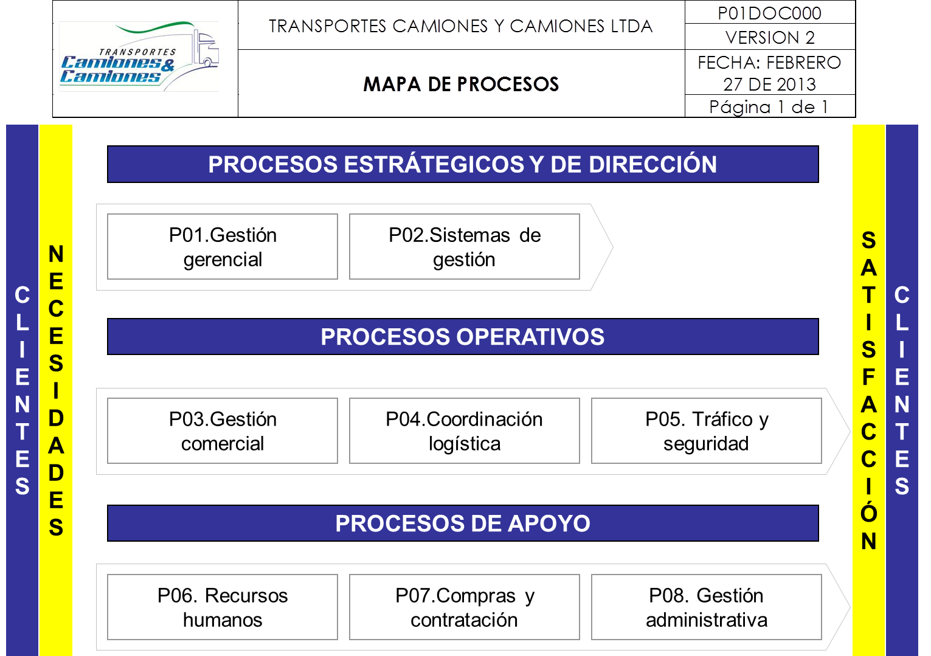

Este mapa de procesos va a ser el diagrama que nos represente la interrelación que existe entre todos los procesos de la Transportes Camiones y Camiones Ltda. que regirá para la implementación de nuestro Sistema de Gestión en Control y Seguridad integrando todas las áreas disciplinarias de la organización.

- CARACTERIZACIONES
  - Proceso de gestión gerencial

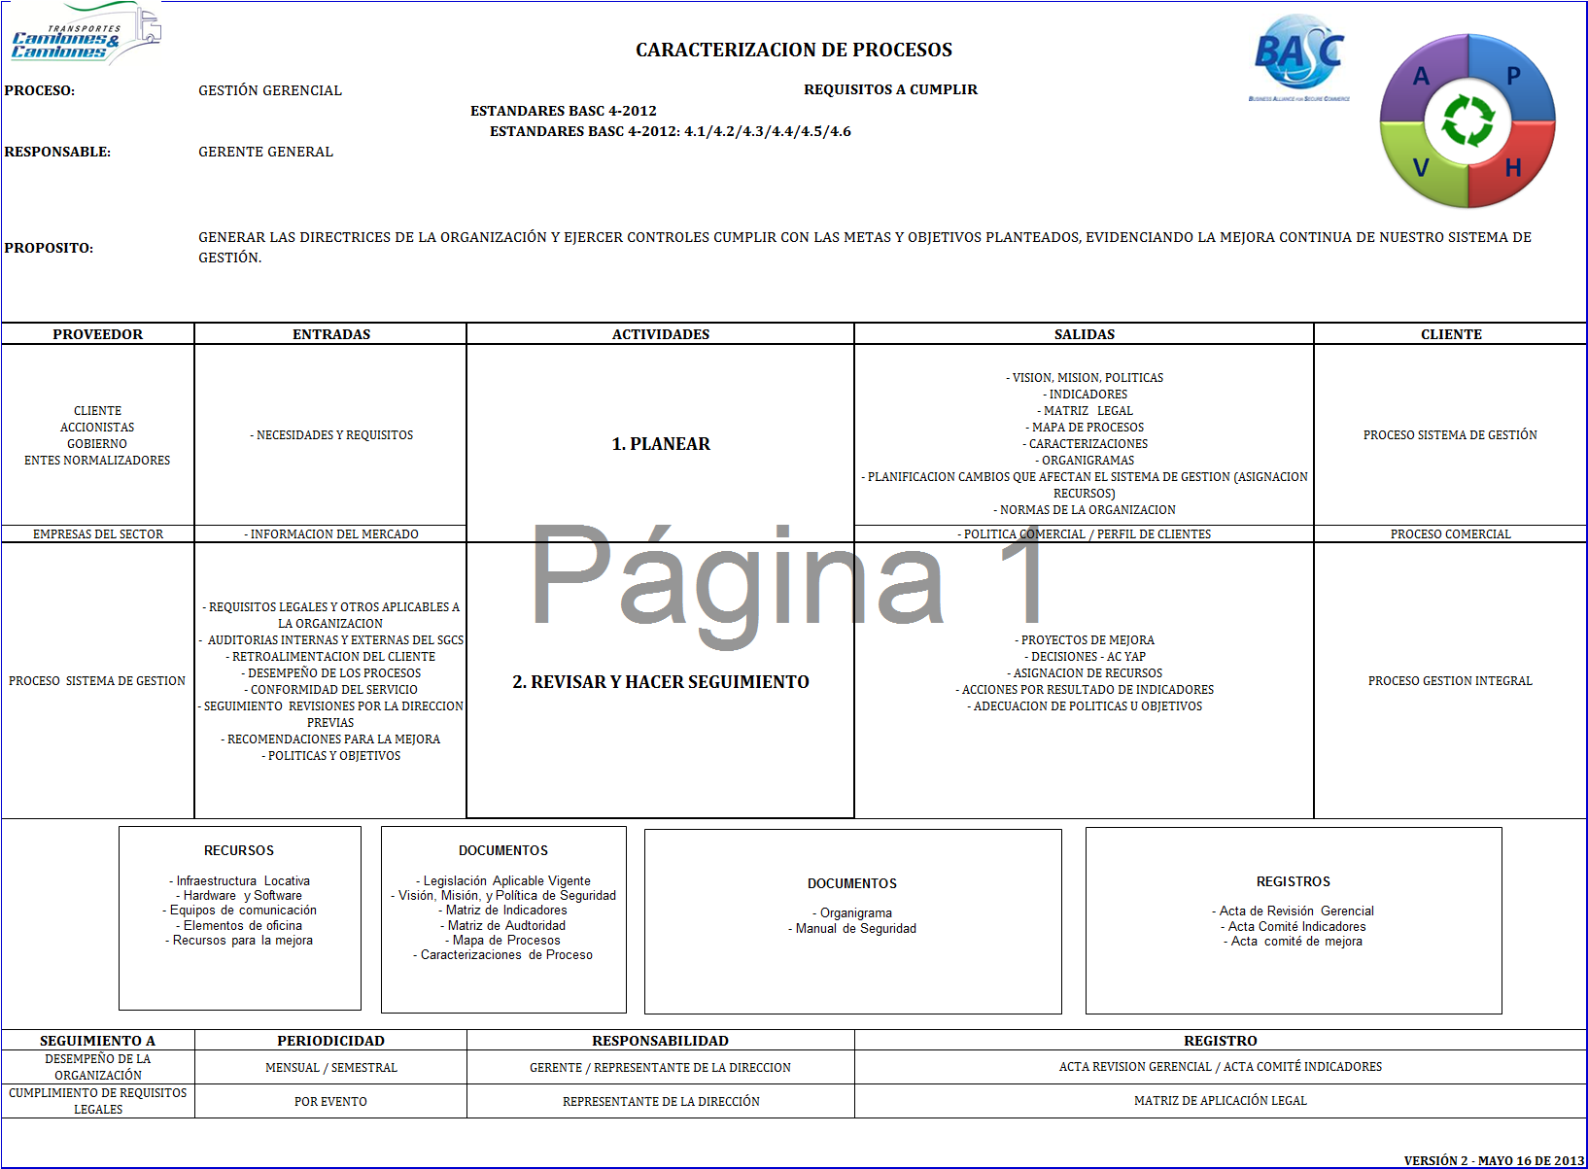

Direccionar los procesos, planeación e implementación de estrategias para optimizar los procesos de seguridad de Transportes Camiones y Camiones Ltda., fortalecer el servicio al cliente, desarrollar liderazgo y compromiso del talento humano, y mejora continua en los procesos de Transportes Camiones y Camiones Ltda. para alcanzar los objetivos trazados y lograr la satisfacción del cliente.

  - Proceso de sistemas de gestión

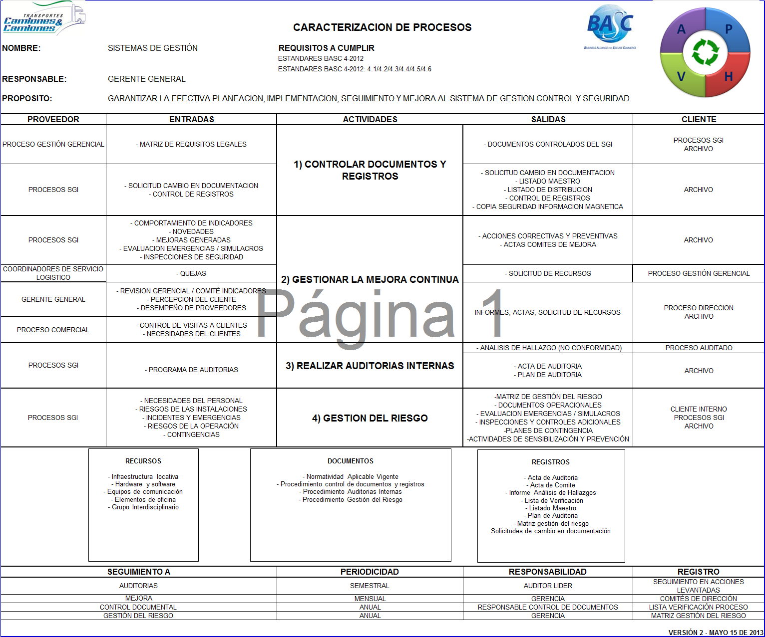

El Sistema de Gestión de la Seguridad es una serie de actividades coordinadas que se llevan a cabo sobre un conjunto de elementos (Recursos, Procedimientos, Documentos, Estructura organizacional y Estrategias) para lograr la calidad de los nuestro servicios que se ofrecen al cliente. Con la aplicación del proceso PHVA - planear, hacer, verificar y actuar sobre los elementos de Transportes Camiones y Camiones Ltda. que influyen en satisfacción del cliente y en el logro de los resultados deseados por la organización.

  - Proceso de gestión comercial

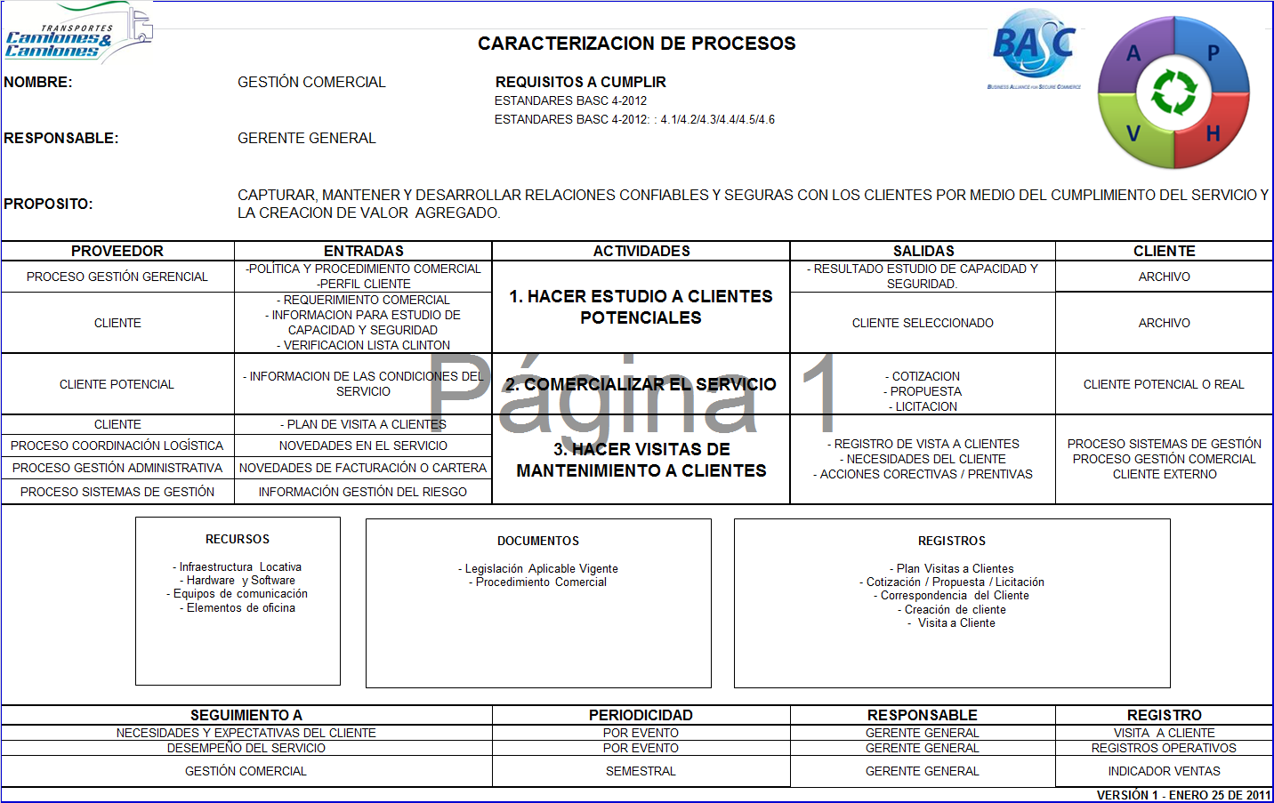

El proceso de Gestión Comercial comprende una serie de procesos que se integran de manera eficaz y convergente, partiendo desde el ofrecimiento de servicios hasta la creación y mantenimiento de relaciones comerciales con los clientes. Teniendo como base el procedimiento de seguridad de Transportes Camiones y Camiones Ltda. y la normativa de nuestro Sistema de Gestión en Control y Seguridad.

  - Proceso de coordinación logística

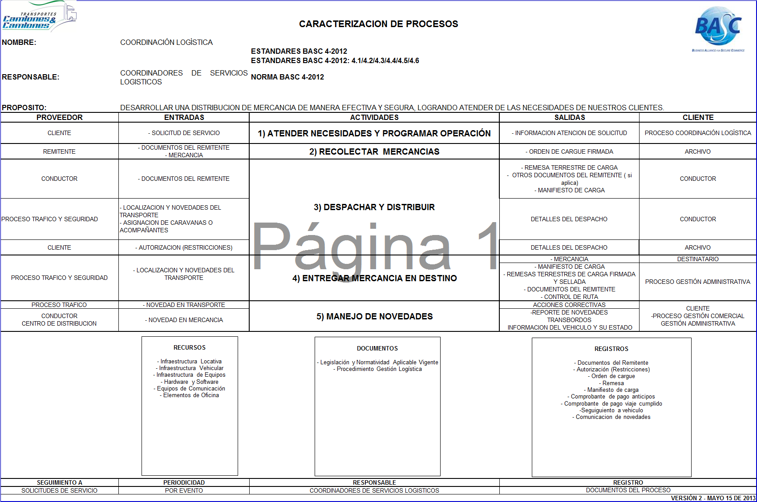

El proceso de coordinación Logística se convierte en la esencia de nuestro servicio con el objetivo final de un cumplimiento efectivo y satisfacción del cliente. Proceso que va regido por nuestras políticas de seguridad en la asignación de recursos de terceros y apoyado en la eficiencia de la parte logística de la organización.

  - Proceso de tráfico y seguridad

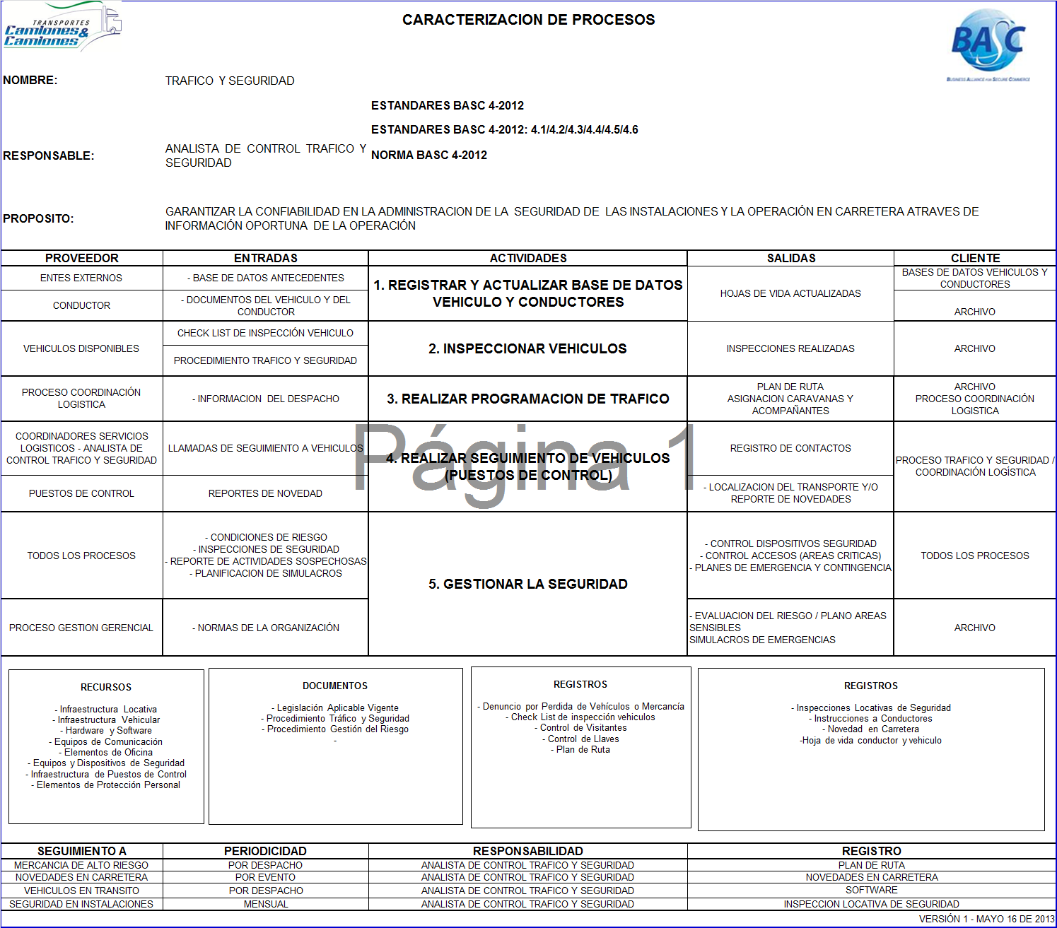

Elemento fundamental dentro de la cadena de suministro, donde existen una seria de actividades de despacho, seguimiento y monitoreo de cada operación logística realizada por Transporte Camiones y Camiones Ltda. para garantizar disponibilidad de la información de manera rápida y efectiva, que permite construir indicadores de cumplimiento sobre nuestro proceso logístico que a su vez se rige por nuestro Sistema de Gestión en Control y Seguridad.

  - Proceso de recursos humanos

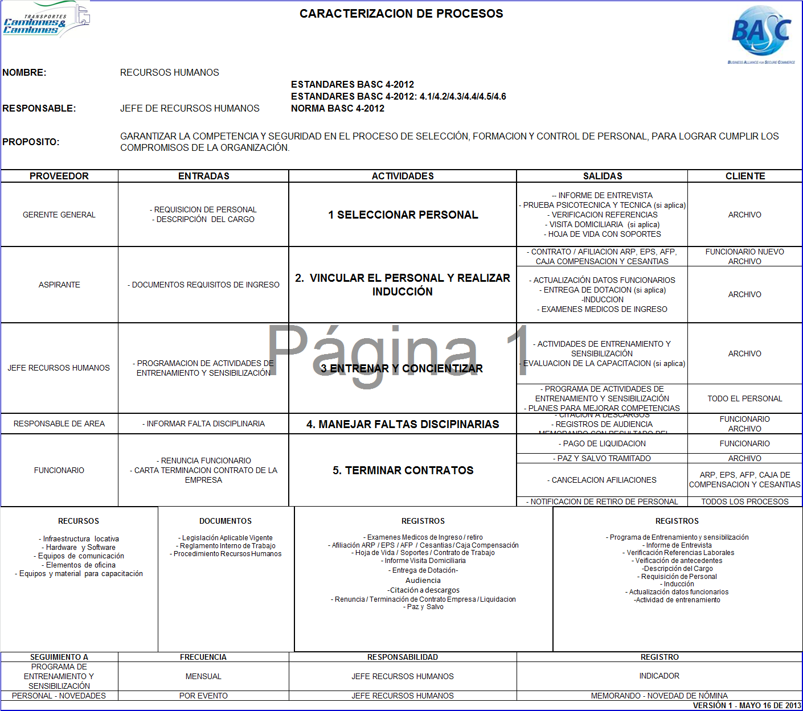

El proceso de Recursos Humanos busca desarrollar el talento humano y la cultura organizacional con objetivos claros en la implementación del Sistema de Gestión en Control y Seguridad y satisfacción del cliente. A su vez garantizar contrataciones transparentes de recursos que eviten cualquier infiltración de actividades ilícitas, sospechosas o de terrorismo.

  - Proceso de compras y contratación

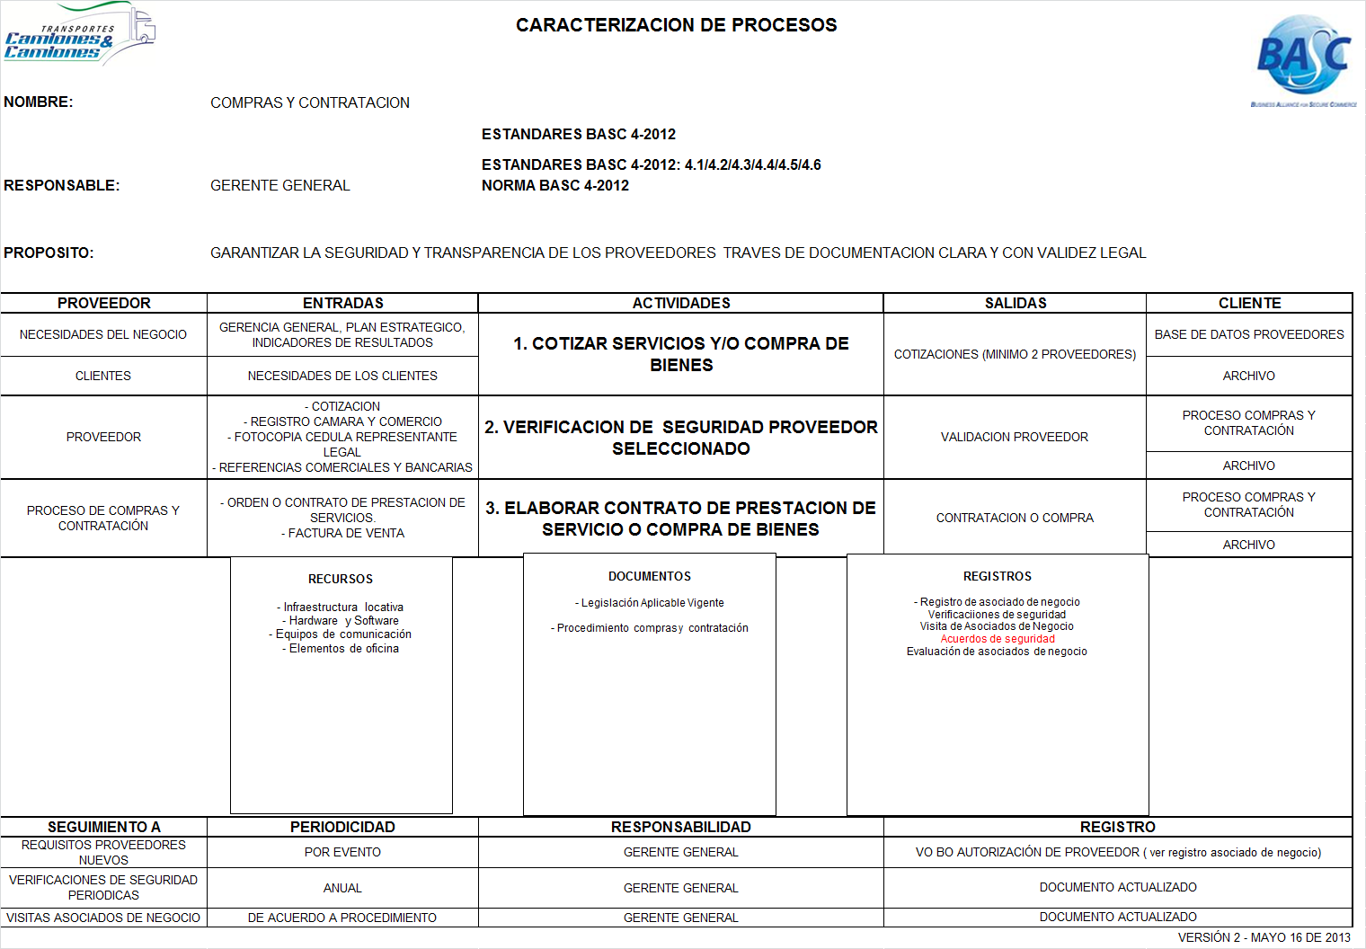

El proceso de Compras y Contratación tiene como principal objetivo la seguridad y transparencia de los proveedores por medio de la aplicación del Sistema de Gestión en Control y Seguridad, y crear relaciones comerciales solidas donde se respeten los acuerdos de seguridad y de seguimiento de S.G.C.S.

  - Proceso de gestión administrativa

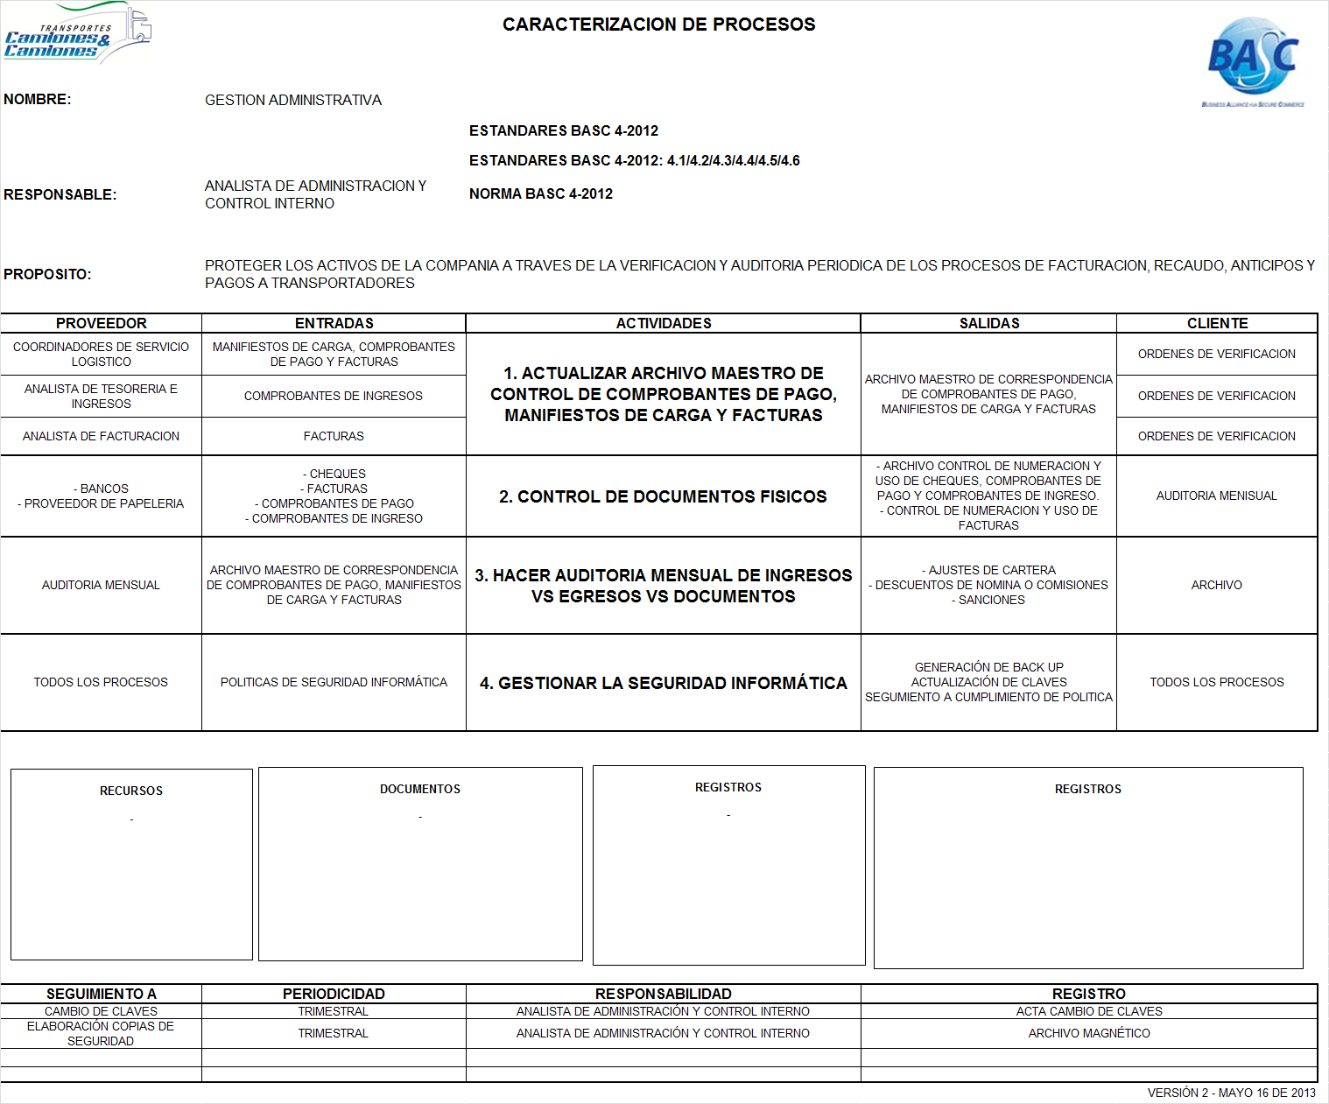

El proceso de gestión administrativa debe verificar y vigilar los recursos de Transportes Camiones y Camiones Ltda. para evitar cualquier vinculación a actividades ilícitas y a su vez implementar el S.G.C.S sobre toda la organización para darle cumplimiento a través de los procedimientos establecidos para cada área funcional.

